TURISTIČKA ZAJEDNICA GRADA OMIŠA
Broj: 6-1/22
Omiš, 7. 2. 2022.
Na temelju čl. 28. Statuta Turističke zajednice Grada Omiša i članka 8. Poslovnika o radu
Turističkog vijeća Turističke zajednice Grada Omiša, sazivam
9. SJEDNICU TURISTIČKOG VIJEĆA
TURISTIČKE ZAJEDNICE GRADA OMIŠA
Sjednica će se održati IO. veljače 2022. (četvrtak) u 13.00 u kongresnoj dvorani hotela Plaža
Za sjednicu predlažem sljedeći
d nevn i red :
- Usvajanje zapisnika sa 8. sjednice i izbor ovjerovitelja zapisnika 9. sjednice
- Usklađenje sa Pravilnikom o posebnim uvjetima koje moraju ispunjavati zaposleni u turističkim zajednicama (NN 13/22) — Prijedlog Odluke o izmjeni Pravilnika o ustrojstvu, radu, organizaciji i sistematizaciji radnih mjesta, plaćama i ostalim materijalnim pravima u Turističkoj zajednici Grada Omiša
- Prijedlog Odluke o izmjeni Pravilnika o nabavi i stvaranju ugovornih obveza
- Prijedlog Odluke o ustupanju prava korištenja priključka/obračunskog mjernog mjesta električne energije
- Prijelog Odluke o donacijama
- Razno
S poštovanjem,
PREDSJEDNIK
Ivo Tomasović
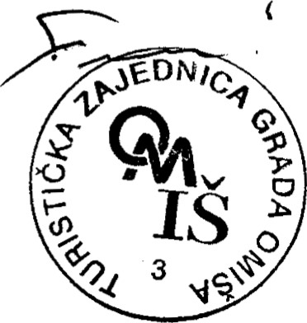
Dostavlja se:
- Josip Aračić
- Antonio Čagalj
- Sylvia Marušić
- Jadranka Mimica
- Josip Perdijić
- Damir Rogošić
- Špiro Rogošić
- Andro Tomasović

